Evolución del Sistema Privado de Pensiones
Al Primer Trimestre de 2023

1. Afiliación

Las personas que se afiliaron al SPP durante el primer trimestre del año 2023 sumaron 135 763, cifra menor en 0,6% a la registrada durante el trimestre anterior y menor en 2,5% con respecto al flujo registrado en el primer trimestre de 2022. Asimismo, a fines de marzo de 2023, el total de afiliados ascendió a 8,9 millones, cifra superior en 6,7% al registrado en marzo de 2022.

Afiliación Mensual por Tipo de Trabajador
(Número de personas)
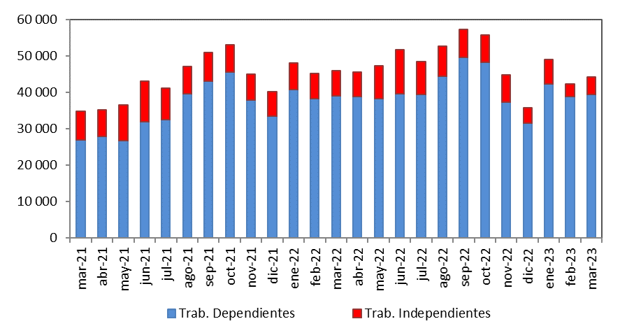

2. Solicitudes de Traspasos

Las solicitudes de traspaso aceptadas en el primer trimestre del año fueron 13 838, flujo menor en 11,1% al registrado en el trimestre previo y mayor en 6,5% con relación al primer trimestre de 2022. Esta dinámica implica un ingreso neto (ingresos menos salidas de afiliados) positivo de afiliados por traspasos para dos de las cuatro administradoras que conforman el SPP.

Solicitudes de Traspaso Aceptadas
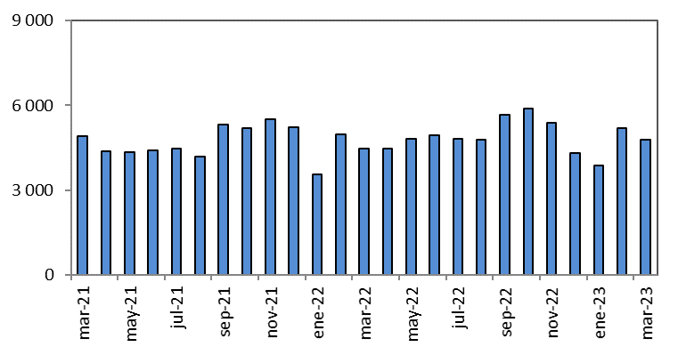

Solicitudes de Traspasos Aceptadas por AFP
(Enero – Marzo 2023)

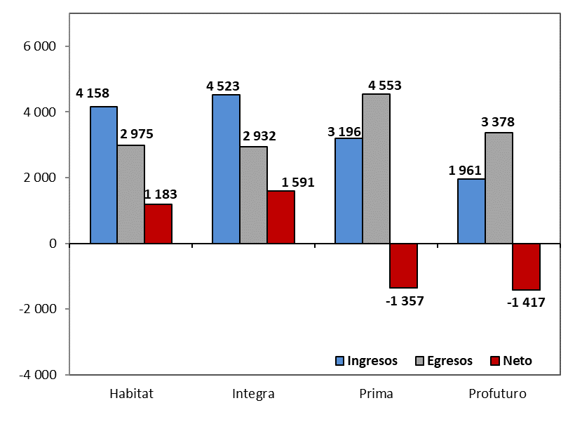

Durante el primer trimestre del año, el movimiento de Cuentas Individuales de Capitalización (CIC) por traspasos efectivos fue de S/1 262 millones, monto menor en 2,7% al registrado durante el trimestre anterior (S/ 1 297 millones) y menor en 21,4% al registrado en el primer trimestre del 2022(S/ 1 606 millones). En términos de montos netos (ingresos menos egresos), tres de las cuatro administradoras del SPP no registraron un crecimiento de ingresos como resultado de la dinámica de traspasos.

Movimiento del Fondo de Pensiones por Traspasos Efectivos
(Enero – Marzo 2023 / En millones de soles)

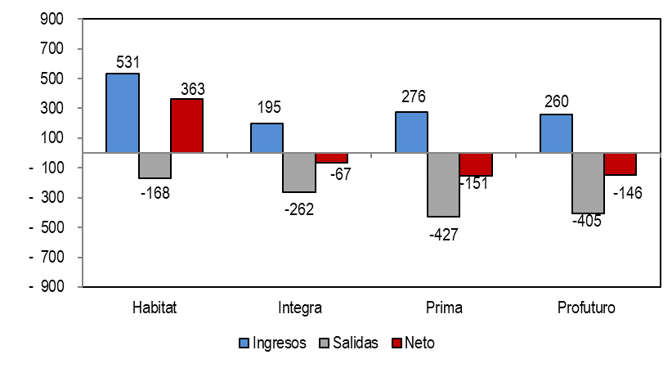

4. Aportes y Cotizantes

El número de cotizantes a diciembre de 2022 alcanzó la cifra de 3 597 532 personas, cifra superior en 8,7% con respecto al número de cotizantes registrados a diciembre de 2021. No obstante, el índice de cotización de diciembre de 2022 alcanzó el 40,80% cifra superior en 0,68 puntos porcentuales a la registrada en diciembre de 2021 (40,12%). Mientras que el índice de cotización ajustado fue (56,17%), cifra superior en 0,88 p.p. con respecto a diciembre de 2021 (55,29%).

Número de Cotizantes Índices de Cotización
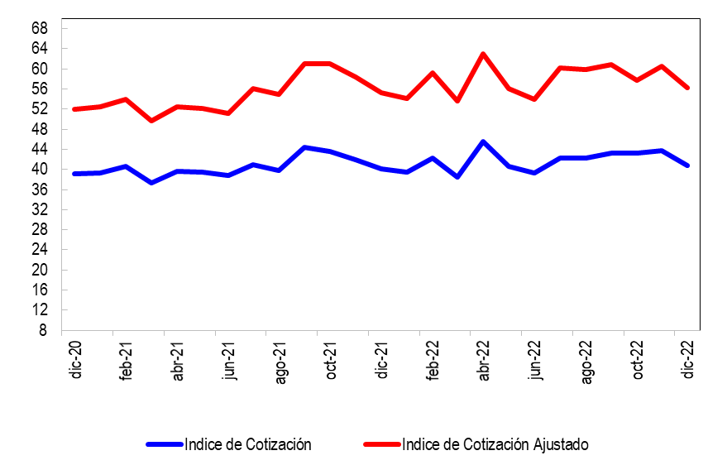
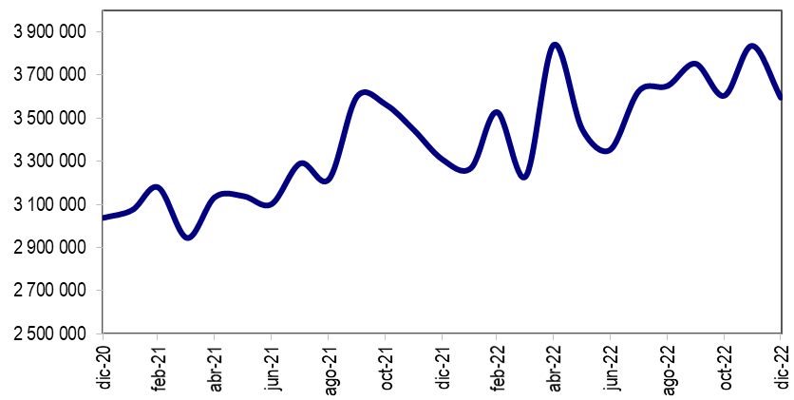
(unidades) (En porcentaje)

En cuanto a la recaudación de aportes, esta aumentó a S/ 3 611 millones en el primer trimestre de 2023 registrando así un aumento de 2,1% en relación a la registrada en el primer trimestre de 2022 (S/ 3 536 millones). No obstante, solo dos de las cuatro AFPs registraron un incremento en su recaudación del 13,11% y 6,69% con respecto al año previo, mientras que la recaudación de Prima se ha estancado y la de Profuturo ha disminuido en 5%.

Aportes al SPP Aportes por AFP
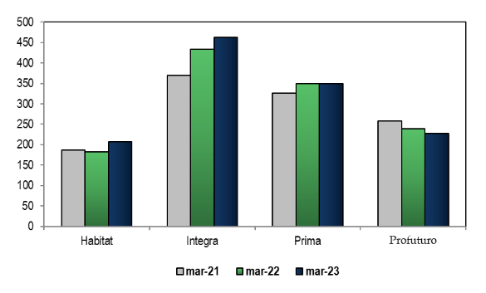
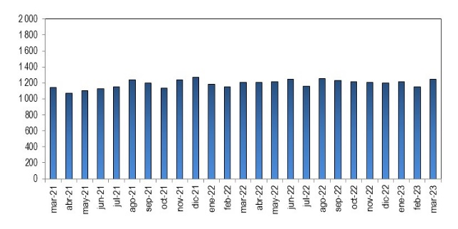
(En millones de soles) (En millones de soles)

5. Inversiones

La Cartera Administrada registró un nivel de S/ 109 564 millones a fines de marzo de 2023, lo cual representa el 11,68% % del PBI y una caída de 17,13% sobre el nivel registrado hace doce meses. Asimismo, en marzo de 2023 la participación en Acciones y Fondos Mutuos sobre la Cartera Administrada aumentó a 53,74%, cifra inferior en 8,67 p.p. con relación a marzo de 2022. Del mismo modo, en marzo de 2023, la participación de las inversiones con plazo de más de 5 años aumentó a 30,98%, 4,84 puntos porcentuales más a los registrados en marzo de 2022.

Evolución de la Cartera Administrada Total Carteras Administradas según Plazo
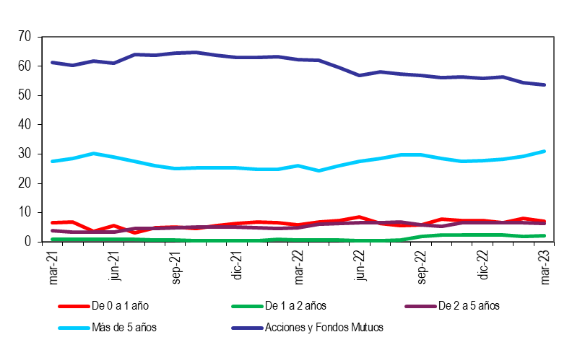
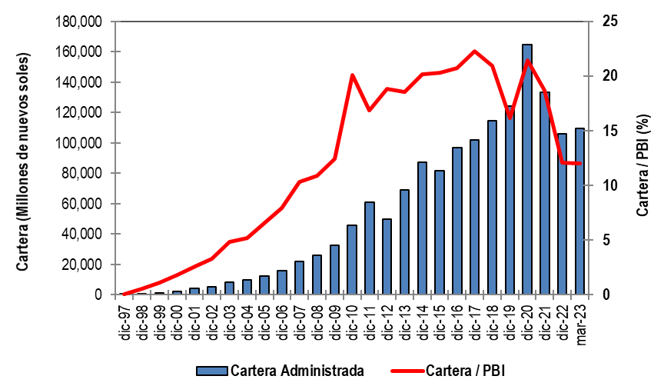
(En porcentaje)

6. Cartera Administrada por instrumento financiero

En marzo de 2023, se puede observar que la inversión en Fondos Mutuos del Exterior sigue siendo el instrumento más importante de la Cartera Administrada, pues su participación alcanza el 30,2%. Por su parte, la participación en Bonos del Gobierno Peruano pasó de 16,7% en marzo de 2022 a 20,8% en marzo de 2023, posicionándose como el segundo instrumento más importante de la Cartera Administrada. Asimismo, a fines de marzo de 2023, la participación en Acciones y ADR de empresas Locales sobre el total de la Cartera fue de 18,8%, lo que indica una disminución de 2,1 puntos porcentuales con respecto a marzo de 2022.

Cartera Administrada por Instrumento Financiero
(En porcentaje)

7. Rentabilidad de la Cartera Administrada

En marzo de 2023, la rentabilidad nominal anual de los Fondos 2 y 3 disminuyeron en 5 p.p. y 23 p.p, mientras que la rentabilidad del Fondo 1 aumentó en 5 p.p. comparado con marzo 2023. Así, llegaron a tener rendimientos de 0,90%, -3,49% y -11,53% respectivamente. Por otro lado, la rentabilidad nominal anual del Fondo 0 aumentó en 5,23 p.p. comparada con marzo de 2022 alcanzando un 6,24% de rentabilidad.

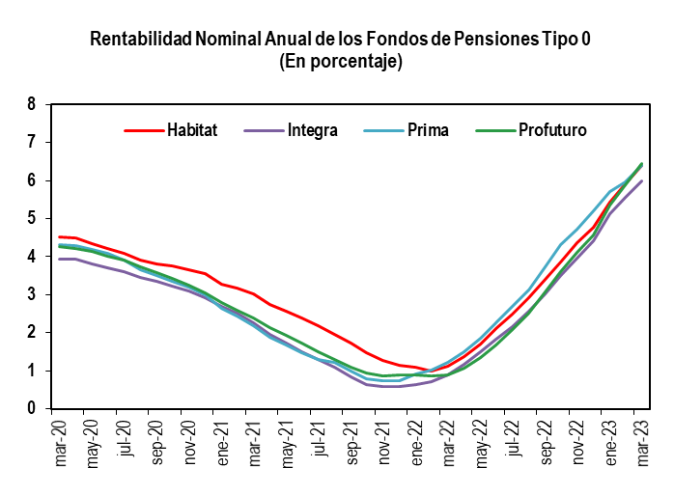

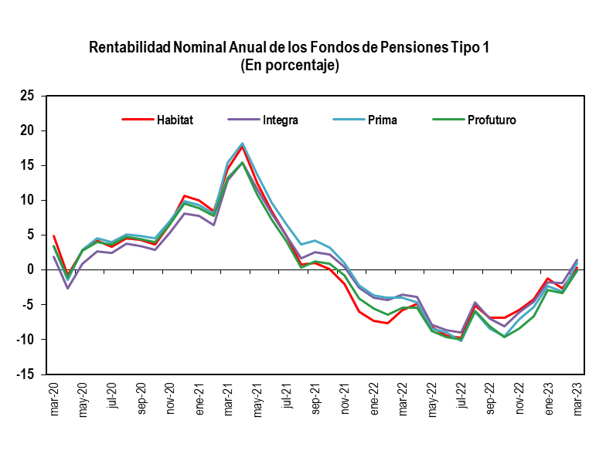

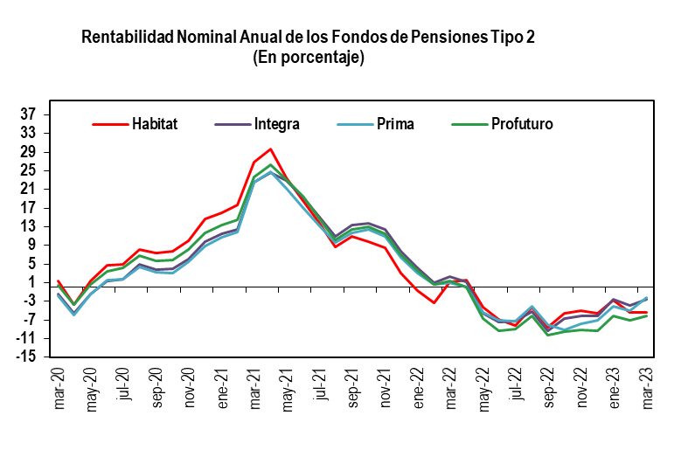

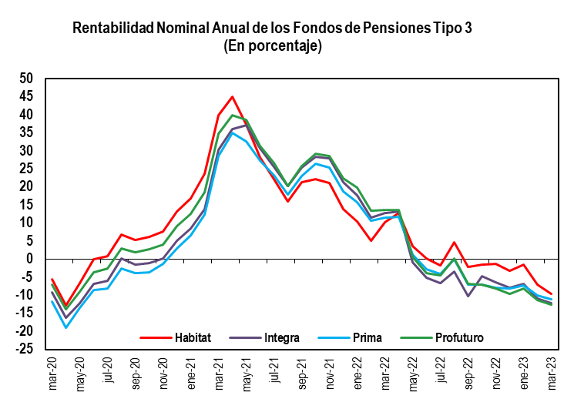

8. Indicadores del SPP

En marzo de 2023, la utilidad operativa anualizada del SPP disminuyó ligeramente en 0,2%, alcanzado la cifra de S/ 581 millones, esto se debe principalmente a la disminución de los gastos operativos en 1% con respecto a marzo 2022. Esto explica la disminución del ratio de la rentabilidad sobre el patrimonio (ROE) en 0,59 p.p. con relación a lo registrado en marzo de 2022. Por otro lado, el activo total disminuyó en 3%, mientras que, el ratio de la rentabilidad sobre los activos (ROA) disminuyó en 1,22 p.p con relación a lo registrado en marzo de 2022.
Principales Indicadores de las AFP
(En Porcentaje)

